**МИНОБРНАУКИ РОССИИ**

**Санкт-Петербургский государственный**

**электротехнический университет**

**«ЛЭТИ» им. В.И. Ульянова (Ленина)**

**Кафедра МО ЭВМ**

отчет

по лабораторной работе №5

по дисциплине «**Операционные системы**»

Тема: Сопряжение стандартного и пользовательского обработчиков прерываний

|  |  |  |
| --- | --- | --- |
| Студент гр. 6382 |  | Воропаев А.О. |
| Преподаватель |  | Губкин А.Ф. |

Санкт-Петербург

2018

**Цель работы:**

Исследование возможности встраивания пользовательского обработчика прерываний в стандартный обработчик от клавиатуры. Пользовательский обработчик прерывания получает управление по прерыванию (int 09h) при нажатии клавиши на клавиатуре. Он обрабатывает скан-код и осуществляет определенные действия, если скан-код совпадает с определенными кодами, которые он должен обрабатывать. Если скан-код не совпадает с этими кодами, то управление передается стандартному прерыванию.

Последовательность работы программы:

* Проверяет установлено ли пользовательское прерывание
* Устанавливает пользовательское прерывание и оставляет его резидентным в памяти
* Восстанавливает системное прерывание, удаляя пользовательское и высвобождая занимаемую им память

Пользовательское прерывание выполняет следующее действие: при вводе цифр 0-9 с основной клавиатуры заменяет их символами верхнего регистра

Сведения о функциях и структурах данных управляющей программы:

* Функция my_int осуществляет обработку прерывания.
* Функция old_int_save сохраняет сегмент и смещение системного прерывания.
* Функция set_new_int устанавливает вместо системного пользовательское прерывание
* Функция load_my_int оставляет прерывание резидентным в памяти
* Функция delete_my_int восстанавливает системное прерывание и освобождает память, занимаемую резидентом
* Функция print осуществляет вывод строки на экран

**Результаты работы программы:**

Проверим корректность работы пользовательского прерывания:

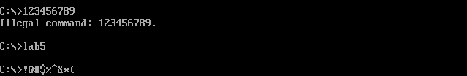

Как мы можем наблюдать, после загрузки прерывания вместо цифр вводятся символы верхнего регистра (Чтобы набрать цифры теперь необходимо пользоваться панелью клавиатуры, которая активируется при нажатии клавиши Num Lock)

Проверим память, запустив файл LAB3:

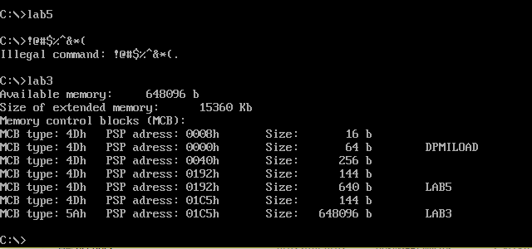

После завершения программы, область, установленная резидентной из памяти, не высвобождается.

Проверим поведение программы при попытке загрузить прерывание еще раз и при попытке выгрузить прерывание при его отсутствии, а также попробуем ввести цифры с основной панели клавиатуры после выгрузки прерывания

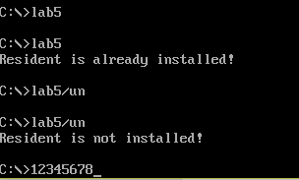

Как можно наблюдать, программа работает корректно

Снова проверим память:

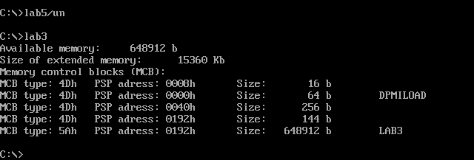

Область памяти, ране выделенная как резидентная, высвобождена.

**Вывод**: В ходе работы была исследована возможность встраивания пользовательского обработчика прерываний в стандартный обработчик от клавиатуры

**Ответы на контрольные вопросы:**

1. Какого типа прерывания использовались в работе?

В работе использовались программные (int 21h и int 16h) и аппаратные прерывания (int 09h)

1. Чем отличается скан-код от кода ASCII?

Скан-код – код, присвоенный каждой клавиши клавиатуре, с помощью которого можно опознать, какая клавиша была нажата. Скан-коды жестко привязаны к каждой клавише.

ASCII код – код, используемый для представления символов в памяти компьютера (код может различаться в зависимости от таблицы кодировки или ее разновидности).